高2014级高一半期考试
地理试题
第I卷（选择题30小题，共60分）
一、单项选择题（请将正确答案的选项填涂在机读卡上，每题2分，共60分）
2011年9月12日，欧洲天文学家宣布，他们在太阳系外发现了50多颗行星，其中有一颗与地球形态相似，它距离地球约35光年。研究表明，它的运行轨道与它的母星橙矮星距离适宜，且像地球一样主要由岩石构成，而液态水可能存在于这颗行星的表面，它的大气中存在氧气、二氧化碳和氮的成分，极有可能存在生命。据此回答1-2题
1．下列与材料中所说的“橙矮星”属于同一类天体的是 ( )
A．太阳 B．地球 C．月球 D．哈雷彗星
2．天文学家研究判断新发现的这颗行星极有可能存在生命的主要依据是 ( )
A．这颗行星与地球形态相似
B．这颗行星距离地球很近，只有约35光年
C．这颗行星像地球一样主要由岩石组成
D．这颗行星可能存在着液态水及含有氧气的大气
右图中的斜线示意晨昏线。甲地经度为15°E。
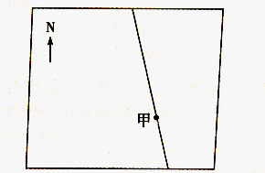
假定西五区区时为6日0时20分。完成下题。
3.图中甲地时间为 ( )
A．5日5时20分 B．6日6时20分
C．6日5时20分 D．5日6时20分
4．关于晨昏线（圈）的叙述，错误的是 ( )
A．晨昏线（圈）将地球划分为昼半球和夜半球
B．晨昏线（圈）上的太阳高度永远是0°
C．晨昏线（圈）在地球表面上由西向东推进
D．晨昏线（圈）任何时候都将地球平分
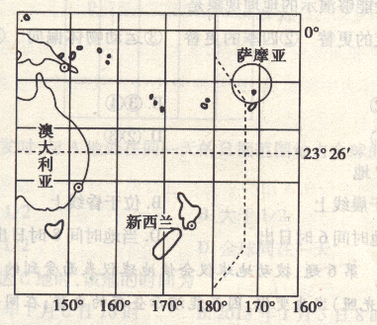
从当地时间(西十二区)的2011年12月29后，太平洋岛国——萨摩亚把自己所处的时间从西十二区调整到东十二区，成为全球第一个迎接2012年的国家。读右图，完成下题。
5．变更时区意味着萨摩亚居民“跳过”了 ( )
A．2011年12月29 日
B．2011年12月30 日
C．2011年12月31日
D．2012年1月1日
查字典地理网http://dili.chazidian.com
6．剧烈太阳活动产生的太阳风吹袭地球，可能引起 ( )
A．人口迁移加快 B．风力电厂增产 C．生活耗能降低 D．卫星导航失效
7．下图中的虚线是水平运动物体的原始方向，实线是偏转后的方向，正确的是 ( )
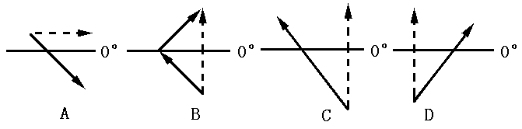

- 在下面四幅图的A、B、C、D四点中，处于黄昏的是 ( )
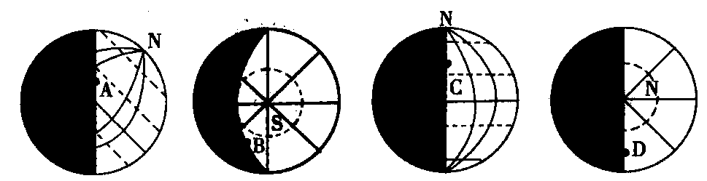

9．北京某日17时日落，则此日北京昼长为 ( )
A．8小时 B．10小时 C．12小时 D．14小时
读太阳直射点移动的周年变化示意图，回答10-12题。
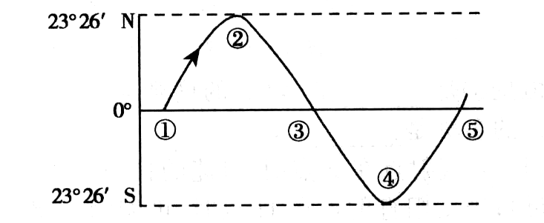

10．太阳直射点位于②点这一天 ( )
A．亚洲大部分地区为冬季
B．北回归线及其以北地区正午太阳高度达一年最大值
C．太阳黑子数目最多
D．晨昏线与经线重合
- 当太阳直射点位于③点这一天 ( )
- 查字典地理网http://dili.chazidian.com
A．南极圈出现极昼 B．北极圈出现极昼
C．南半球中高纬度昼长夜短 D．北京、伦敦、莫斯科、圣保罗昼夜平分
12．当太阳直射点 ( )
A．位于④处时，日期是6月22日前后
B．位于①处或⑤处时，都是北半球的秋分日
C．从①处移到⑤处，需要1个恒星年
D．从②处移动到④处，太阳直射点从北向南移动
下图所示是地球公转的轨道图，图中甲、乙、丙、丁四点将轨道均分成四等份，读图回答
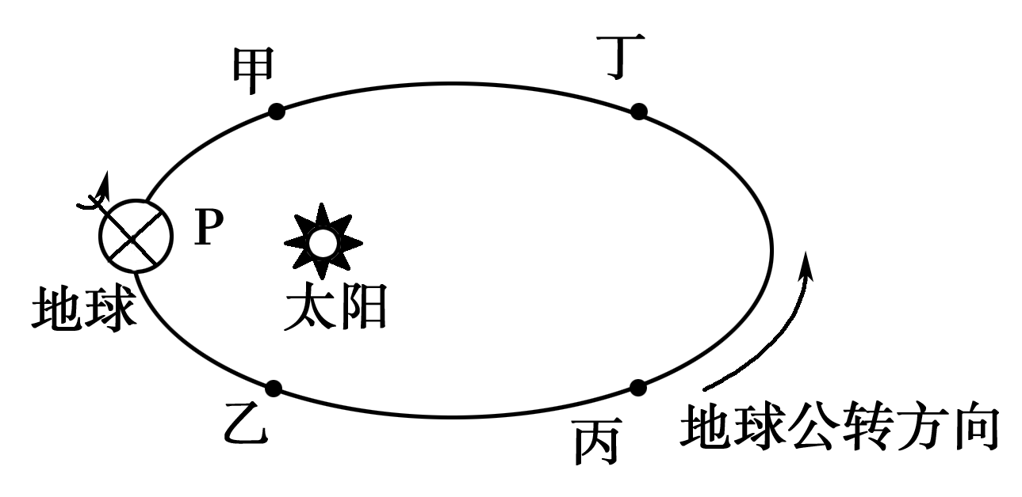

13．地球在公转轨道上运动所用时间最少的一段是
A．甲→乙 B．乙→丙 C．丙→丁 D．丁→甲
读右图，图中相邻两经线度数差相等，完成14-15题。(阴影部分表示黑夜)
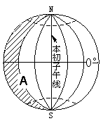
14．A经线的经度是 ( )
A．东经60°经线 B．180°经线
C．西经60°经线 D．东经120°经线
15．对于A经线的相关说法正确的是 ( )
A．此时A经线的太阳高度为0°
B．此时A经线上，纬度越高白天越长
C．此时A经线与世界各地地方时均相等
D．此时A经线上，各地均能见到极光
16．下列分界线的叙述，正确的是 ( )
A．南北纬66°34′是温带和热带的分界线
B．南北纬60°是低纬度和中纬度的分界线
C．本初子午线和东西经180°是东、西半球的分界线
D．南北纬23°26′是有无太阳直射的分界线
17．若黄赤交角扩大，下列说法正确的是 ( )
A．温带的范围扩大 B．极昼、极夜的范围扩大
C．热带、寒带的范围缩小 D．地球公转速度加快
根据下面的地层结构图和地震波与地球内部结构图。完成18-21题。
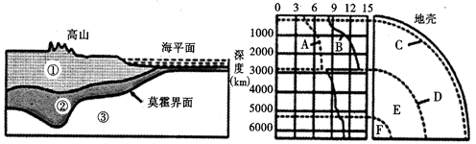
③ ③
深度 ③
18．据图分析下列有关说法正确的是 ( )
A．①②③都属于岩石圈 B．火山喷发的岩浆主要来自地层②
C．②与③之间的界面相当于右图中的C处 D．地壳平均厚度海洋较陆地厚
19．根据右图，在地球内部，有关地震波及其变化的描述正确的是 ( )
A．B波的传播比A波慢
B．A、B两种地震波都在地下2900米处消失
C．两种地震波在C、D界面间地层都在加速传播
D．横波可以通过固体、液体、气体传播，纵波只能通过固体传播
20．岩浆的源地位于 ( )
A．地壳 B．岩石圈 C．上地幔顶部 D．软流层
21．位于C和D两个界面之间的地球内部圈层是 ( )
A．地壳 B．地幔 C．内核 D．外核
22．地质学家常利用地震波来寻找海底油气矿藏，下列四幅地震波示意图中表示海底储有石油的是 ( )
A．① B．② C．③ D．④
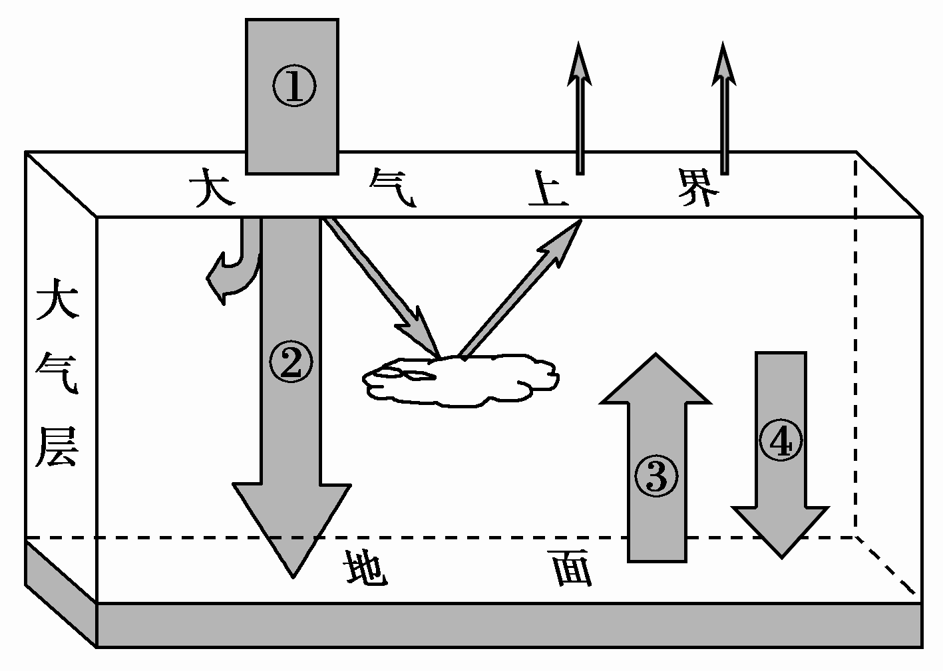
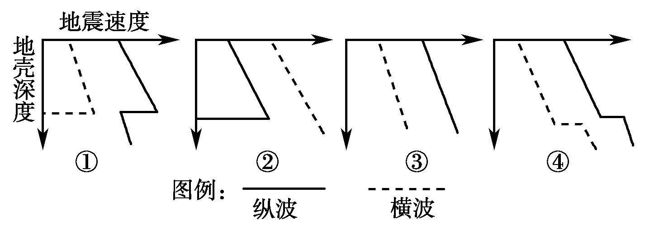
读下图“大气受热过程示意图”，回答23～25题。
23．图中表示被大气削弱后的太阳辐射的序号是 ( )
A．① B．② C．③ D．④
24．图中表示近地面大气主要直接热源的序号是 ( )
A．① B．② C．③ D．④
25．燃烧柴草防御霜冻的做法，有利于 ( )
A．增强①辐射 B．增强②辐射 C．增强③辐射 D．增强④辐射

26．下图所示几种情况中，昼夜温差最小的是 ( )
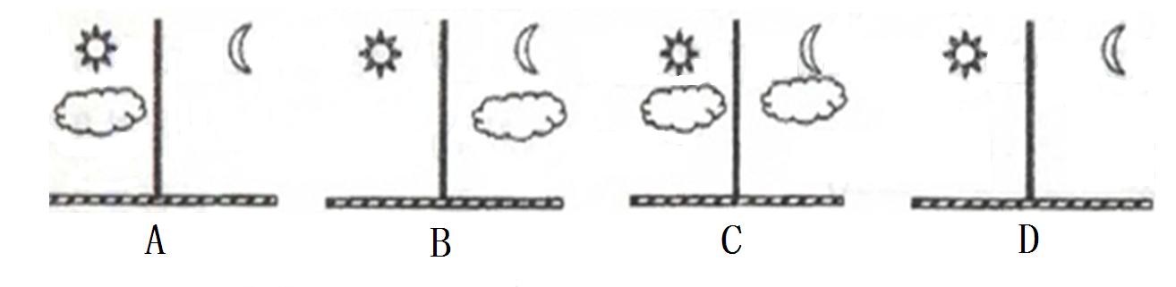
27．月球白天温度高达127℃，夜晚温度低至- 183℃，昼夜温差远大于地球，主要因为其( )
①缺少大气对太阳辐射的削弱作用 ②缺少大气对月面的保温作用
③体积、质量较地球小 ④自转周期较地球短
A．①② B．①③ C．②④ D．③④
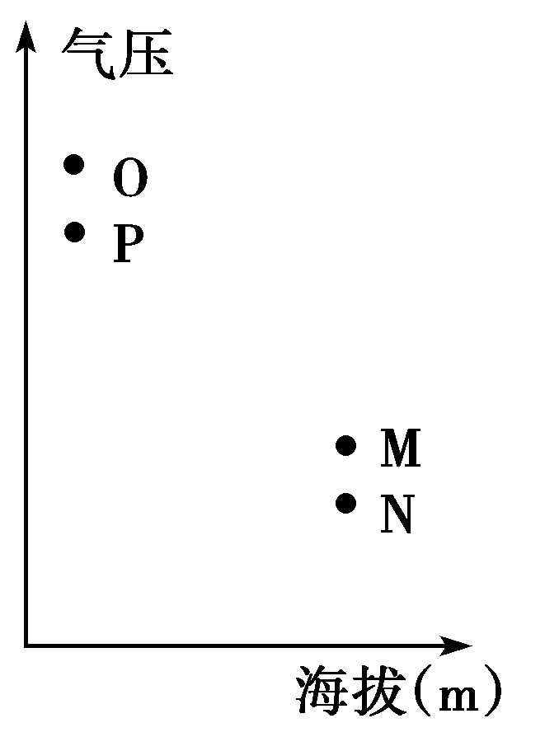
读某地近地面和高空四点气压图(单位：hPa)，回答28-29题。
28．若近地面和高空四点构成热力环流，则流动方向为( )
A．P→O→M→N→P
B．O→P→M→N→O
C．M→N→P→O→M
D．N→M→O→P→N
29．在城市与郊区的热力环流中，能表示城市近地面的点是( )
A．M B．N
C．O D．P
30．下图表示四处热力环流形成过程示意图，其中不正确的是 ( )
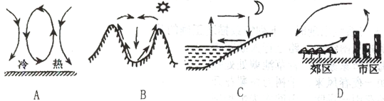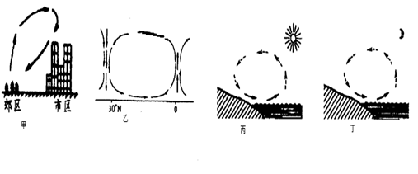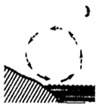
A B C D

高2014级高一半期考试
地理试题
第II卷（非选择题，共40分）
二、综合题
31.读某时刻的光照图（阴影代表黑夜），完成下列问题（24分）
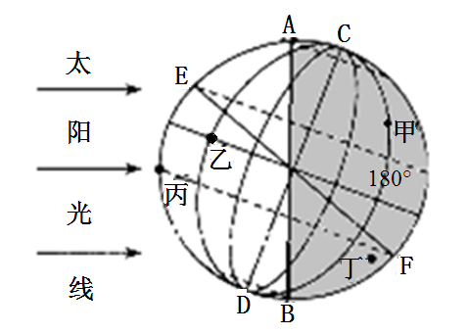
(l) 图中AB与赤道的交点是________时。（2分）
(2)该图表示北半球_______日（节气），此时太阳直射点的纬度是_______，经度是_______。此时全球正午太阳高度的分布规律是 ，正午太阳高度达一年中最小值的地区是 ，甲乙丙丁四地的白昼由长到短的排序是_______，甲地的昼长为_________小时，日出时间为_________。（16分）
(3)图示日期过后一个月内，北京白昼变____，正午时学校操场的旗杆影子长度变 （4分）
(4)假设黄赤交角变为0°，下列现象正确的是________（多项选择）。（2分）
A．太阳永远直射乙地所在纬线 B．甲和丁两地正午太阳高度相等
C．甲地四季变化现象更加明显 D．乙和丙两地昼夜长短相等
32．读下图，（a、b表示等压面）完成下列要求（16分）
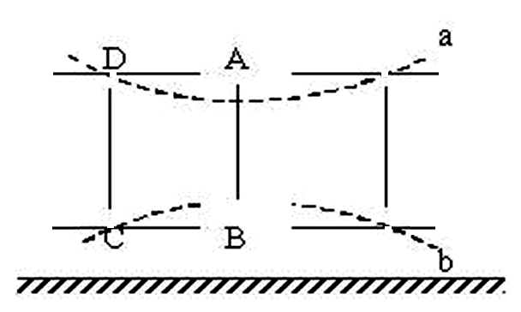

(l)一般情况下， A、B、C、D四地中，处在近地面的是_______（字母）,处在高空的
_____（字母）。(4分)
(2)BC两处中，形成高气压的是 （字母），ABCD气温由高到低的排序是____（字母）。（4分）
(3)热力环流形成的根本原因是____________________。（2分）
(4)图中所示的热力环流形成的过程是:先有_______运动,再形成________运动。（4分）
（5）在图中线段上用→画出大气的运动方向。（2分）
高2014级高一半期考试
地理试题答案
1-5 ADBCB 6-10 DBBBB 11-15 DDACA
16-20 DBCCD 21-25 BAACD 26-30 CABDC
31、（1）18
（2）冬至 23°26′S 30°E
从南回归线向南北两侧递减 北半球各地 丁丙乙甲 8 8
（3）长 短
（4）AD
32、（1）BC AD
（2）B CBDA
（3）冷热不均
（4）垂直运动 水平
（5）

版权所有： ( )
查字典地理网http://dili.chazidian.com

